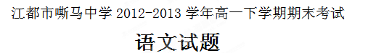

一、选择题
1．下列各句中说明纬度差异的一项是
A．济南苹果开花在四月中或谷雨节，烟台要到立夏。
B．根据英国南部物候的一种长期记录，拿1741年到1750年十年平均的春初七种乔木抽青和开花日期同1921年到1930年十年的平均值相比较，可以看出后者比前者早九天。
C．在早春三四月间，南京桃花要比北京早开20天，但是到晚春五月初，南京刺槐开花只比北京早10天。
D．在华南丘陵区把热带作物引种在山腰很成功，在山脚反不适应。
2．选出下列词语解释错误的一项（ ）
A．鹤立鸡群：比喻一个人的仪表或才能在周围一群人里显得很突出。
B．禁锢：束缚，限制。
C．诚惶诚恐：惶恐不安。
D．颔首低眉：一会抬起头一会儿又显得很恭顺的样子。
3．依次填入下面句中空缺处的词语，恰当的一项是( )
（1）屏在许多餐厅、宾馆用得很 ，可是总勾不起我的诗意。
（2）田野无声，画家们爱于无声处静听桥之歌唱，他们寻桥，仿佛孩子们 热闹。
（3）因此，谁如果要 我国的园林，苏州园林就不该错过。
（4）赵州桥 在洨河上，是世界著名的古代石拱桥。
A．普遍 寻觅 欣赏 横跨
B．普通 寻找 鉴赏 雄跨
C．普遍 寻找 鉴赏 横跨
D．普通 寻觅 欣赏 雄跨
4．依次填入下列句中横线上的词语，恰当的一项是（ ）
（1）走出门，就和含着露水和栀子花气息的好风撞个满怀，心里的感觉好 。
（2）我知道你们是一些 少年，从来不说是非。
（3）我感到一股生命的力量在我手中跃动，那样 ！那样鲜明！
A.清亮 纯粹 热烈 B.清亮 纯粹 强烈
C.清爽 纯洁 热烈 D.清爽 纯洁 强烈

二、现代文阅读
阅读下文，完成小题。
爸爸错了
孩子！你听我说！当我进来时，你已经睡着了。你把一只小小的手掌压在腮旁，你前额的汗把你的金发贴住。还只几分钟之前，我的心中曾引起一阵思潮，使我不由自主地跑来看你。
孩子！我深深悔悟，以前我是待你太凶狠了！你晨起洗脸粗忽，挨我一顿恶骂；你皮鞋忘了擦净，受我一阵痛斥；你随地乱丢东西，我就暴跳如雷。进早点时，我怪你打翻杯子，怪你在面包上涂了过多的牛油。当我出门，你送我出来，并向我道别时我粗声恶气地说：“进去！”
下午我回来了。一切情形仍是如此。我在路上碰见你正在与小朋友们伏在地上玩石子，我就当面把你申斥一顿，扯你回家。我教训你说：“你看你把袜子都弄破了，你知道它们是你爸爸用血汗换来的吗？”试想：说这话的是你的亲爸爸呀！
以后我走到书房去读报，你就跟了进来，你那种懦弱可怜的样子，我一看见就又怒声喝道：“进来干什么？”可是你没有回答我，却突然奔到我的眼前，两手绕住我的脖子，狂一般地吻我。我猛然感到一种不可磨灭的爱！我看见你后来放开手臂走了，但是我自己呢？一种茫然无措的心境占据了我，手中的报纸已经不知什么时候滑落。
我想起来了！以往我做了些什么？我一直把你看做像我一样的大人。我要求你应该和我一样懂事，但却忽略了你的年龄，?D?D你还是一个小孩子哩！我整天用斥责、厌恨、吹毛求疵来对付一个你这样的小孩子！
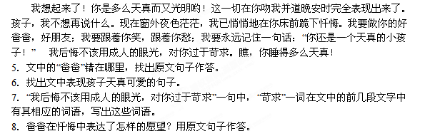
三、文言文阅读
阅读《晏殊初仕》 一文，完成文后题目。
晏元献公为童子时，张文节荐之于朝廷，召之阙下^{①}，适值御试进士，便令公就试。公一见试题，曰：“臣十日前已作此赋，有赋草尚在，乞别命题。”上极爱其不隐。
及为馆职，时天下无事，许臣僚择胜燕饮^{②}。当时侍从文馆士大夫，各为燕集^{③}，以至市楼酒肆，往往皆供帐为游息之地。公是时贫甚，不能出，独家居，与昆弟讲习。一日选东宫官，忽自中批除^{④}晏殊。执政莫谕所因，次日进复，上谕之曰：“近闻馆阁臣僚无不嬉游燕赏，弥日继夕。惟殊杜门与兄弟读书，如此谨厚，正可为东宫官。”公既受命，得对，上面谕除授之意。公语言质野，则曰：“臣非不乐燕游者，直以贫，无可为之。臣若有钱，亦须往，但无钱不能出耳。”上益嘉其诚实。知事君体，眷注日深。仁宗朝，卒至大用。
（节选自《梦溪笔谈》，有删改）
【注释】①阙下：殿下。②择胜燕饮：择胜景之处宴饮。③各为燕集：各自饮宴欢会。④批除：御点上任。
9．根据要求，完成下列两小题。
⑴解释下列句中划线词的意思。
①适值御试进士（ ） ②执政莫谕所因（ ）
③上益加其诚实（ ） ④卒至大用（ ）
⑵下列各句与例句中“于”的用法相同的一项是 ( )
例句：荐之于朝廷
A.行者休于树 B.余将告于莅事者
C.苛政猛于虎也 D.刻唐贤今人诗赋于其上
10．用“/ ”标出下面句子的两处朗读停顿。惟 殊 杜 门 与 兄 弟 读 书
11．用现代汉语翻译下列句子。
⑴臣非不乐燕游者，直以贫，无可为之。
⑵阡陌交通，鸡犬相闻。（《桃花源记》）
12．选文中的晏殊是一个怎样的人？请结合文段分析。

四、默写
13．名句默写（选填十处即可）
（1） ___________________，尚思为国戍轮台。
（2） 挥手自兹去，____________________。
（3）庭下如积水空明，__________________，盖竹柏影也。
（4） 山下兰芽短浸溪，松间沙路净无泥，_________________。
（5） ，一览众山小。（杜甫《望岳》）
（6）《使至塞上》中表现出“意境雄浑，视野开阔”的写景名句是___________________，____________________。
（7）《春望》一诗中写战火连天，家书难觅的千古诗句： _________ ， 。
（8）《使至塞上》中刻画奇特壮美的塞外风光，被王国维称为“千古壮观”的名句是： ， 。
（9）青少年是学习知识、增长才华的最佳时期。汉乐府民歌《长歌行》里说“__________________，____________________。”强调青少年时代不努力，到老只能悲伤叹息了。

五、诗歌鉴赏
阅读古诗，完成题目。
武夷山中 （宋）谢枋得①
十年②无梦得还家，独立青峰野水涯。天地寂寥山雨歇， 几生修得到梅花？
【注】①谢枋得：宋末信州人，曾力抗元军，兵败后隐居福建。后被胁迫至燕京，绝食而死。
②十年：宋德祐元年（1275），诗人抗元失败，弃家入山。次年妻儿被俘，家破人亡，至作此诗时将近十年。
14．这首诗体现了诗人什么样的思想感情？
15．“天地寂寥山雨歇”一句对表情达意有什么作用？请简要分析。

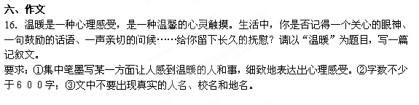

参考答案
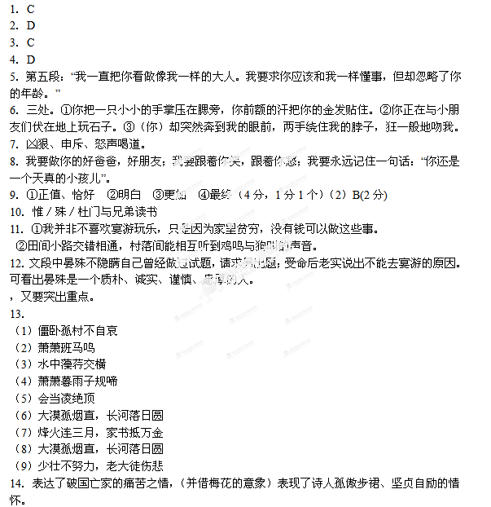
15．这句诗借景抒情，通过描写山雨过后天地寂寥的景象，表达了诗人孤傲寥落的情怀。
16．评分注意事项：
（1）30分切入。
（2）每少50字扣1分。
（3）错别字每两个扣1分，扣满3分为止。重复不累计。
（4）严重抄袭的文章（指有证据可以证实的）在10分以下打分。

